- Observa as fontes 1 a 6.

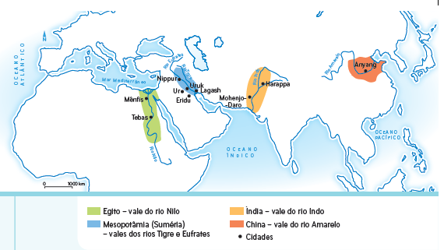
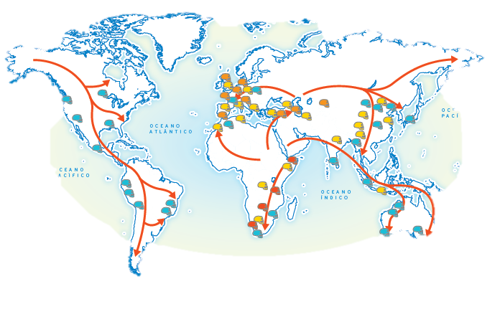
F
2
F
1
As primeiras civilizações.
Expansão dos seres humanos a partir de África.

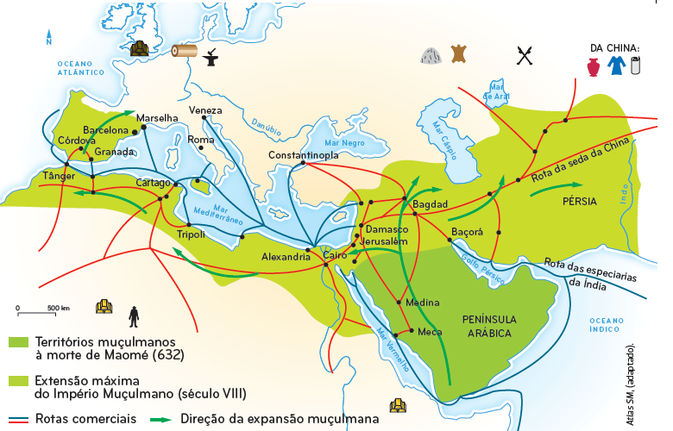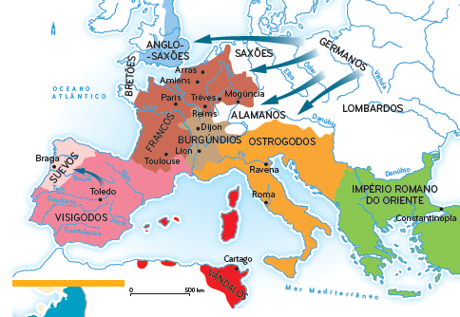
F
4
As invasões bárbaras.
F
3
O Império Muçulmano.

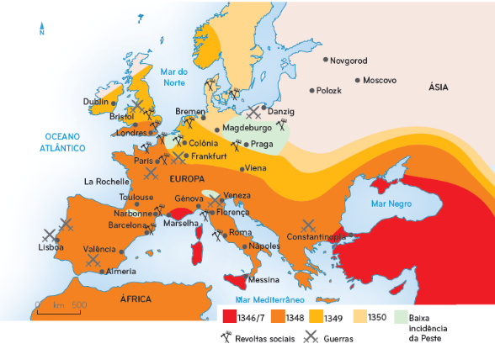
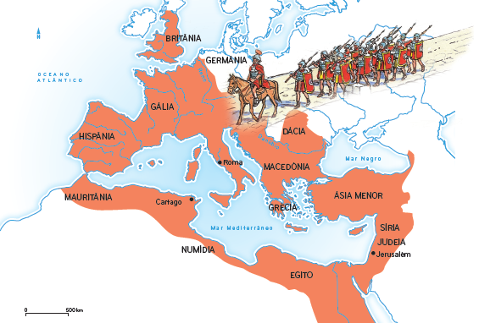

O Império Romano.
F
5
F
6
Peste, revoltas sociais e guerras.
F
5
O Império Romano.

1.1 Assinala a alínea que corresponde à organização cronológica correta das fontes.

- 1, 2, 3, 4, 5, 6
- 6, 1, 2, 4, 3, 5
- 1, 2, 5, 4, 3, 6
- 2, 1, 6, 4, 3, 5

- Escreve o nome do acontecimento que corresponde a cada letra do quadro seguinte.

- Foi combinado o casamento de D. Beatriz com D. João I, rei de Castela. O filho mais velho de D. Beatriz e do rei de Castela seria rei de Portugal, após a morte de D. Fernando I.
- Os habitantes de Lisboa resistiram até a peste atacar o exército castelhano, obrigando D. João I de Castela a retirar-se.
- D. João, Mestre de Avis, foi ao paço da rainha, matou o conde Andeiro, conselheiro de D. Leonor Teles, tendo esta fugido para Santarém. Nas ruas de Lisboa, o povo aclamava o Mestre de Avis, como «Regedor e Defensor do Reino».
- Graças à ação do Dr. João das Regras, o Mestre de Avis é confirmado como rei de Portugal.
- 5. O exército português, com a ajuda dos Ingleses, derrotou o numeroso exército castelhano, que incluía alguns Portugueses, membros da nobreza, que sempre tinham apoiado D. Beatriz.

- Lê o texto seguinte sobre as motivações e as condições da expansão portuguesa nos séculos XV e XVI.

A crise de 1383-1385, especialmente as guerras com Castela, contribuiu para agravar a crise económica em Portugal. Em 1415, iniciou-se a expansão portuguesa, que teve várias motivações e condições favoráveis. O novo rei, D. João I, não só procurou soluções para os problemas económicos do reino como desejou tornar-se mais poderoso. Os burgueses e os nobres mercadores desejavam encontrar novos produtos para fazerem comércio. Muitos portugueses, especialmente membros do clero, pretendiam defender e divulgar a fé cristã. Portugal vivia em paz, desde 1411, quando foi assinado um tratado com Castela. A presença de Muçulmanos e de Judeus na Península Ibérica permitiu aos Portugueses tomarem contacto com os conhecimentos destes povos sobre a navegação marítima. Por outro lado, a existência de uma longa costa marítima fez com que muitos portugueses se dedicassem à pesca e ao comércio marítimo, habituando-se a enfrentar os perigos do mar e a praticar a arte de navegar.

3.1 Divide o texto em duas partes de modo a poderes atribuir um dos seguintes títulos a cada parte: Motivações da expansão portuguesa; Condições favoráveis da expansão portuguesa.

- Observa a fonte 7.

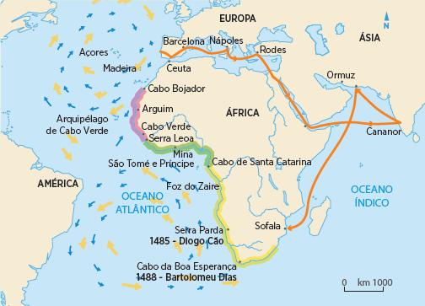
F
7
A exploração da costa africana.

4.1 Risca a informação errada em cada uma das alíneas de modo a que a legenda do mapa fique correta.

- ___ Avanços na costa africana no tempo em que o responsável pela expansão era: o infante D. Henrique/Fernão Gomes/D. João II.
- ___ Avanços na costa africana no tempo em que o responsável pela expansão era: o infante D. Henrique/Fernão Gomes/D. João II.
- ___ Avanços na costa africana no tempo em que o responsável pela expansão era: o infante D. Henrique/Fernão Gomes/D. João II.

4.2 Indica o século que corresponde aos acontecimentos representados no mapa.

- Observa a fonte 8.

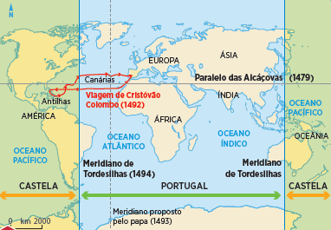
F
8
O tratado de Tordesilhas.

5.1 Completa o texto seguinte sobre o tratado de Tordesilhas com a informação correta.

Em 1492, a)____________, com o apoio dos reis de Castela, chegou às
b)____________, na América. Como estas ilhas se localizavam a sul do paralelo das
c)____________, o rei português, D. João II, reivindicou a sua posse com base no tratado das Alcáçovas, assinado em d)____________. Esta exigência do rei de Portugal provocou um conflito com os reis de e)____________. Em 1494, foi assinado um novo tratado: o f)____________ , que dividia o mundo em duas partes separadas por um meridiano, o meridiano de g)____________ . As terras descobertas, ou a descobrir, a ocidente dessa linha pertenceriam a h)____________ e a oriente pertenceriam a i)____________. O tratado de Tordesilhas representa a consolidação da política de j)____________ defendida pelos países ibéricos, pois só os Portugueses e os Castelhanos podiam ter acesso às terras que dividiram entre si.

- Lê as fontes 9 e 11 e observa a fonte 10.

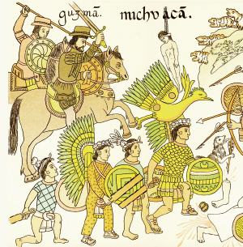

Deram-se alguns índios a cada cristão sob o pretexto de que ele os instruiria nas coisas da fé católica. O cuidado que eles tiveram com esses índios foi enviar os homens para as minas para extrair ouro, o que é um trabalho muito penoso. Quanto às mulheres mandaram-nas para os campos, para cavarem e cultivarem a terra, o que é trabalho para homens sólidos e rudes. Não lhes davam de comer, quer a uns quer a outros, mais do que ervas e outros alimentos pobres; o leite secava nos peitos das mães e os bebés depressa morriam.

Bartolomeu de Las Casas, História das Índias (séc. XVI)
F
9
F
10

Confronto entre cavaleiros espanhóis e índios do México.

F
11

Anos | 1520 | 1570 | 1650
Índios do México | 25 milhões | 2,7 milhões | 1 milhão

6.1 Completa o texto seguinte, indicando a fonte correta.

Os índios foram entregues a Cristãos para que lhes transmitissem a sua fé, contudo obrigaram os homens a trabalhar nas minas e as mulheres a trabalhar na agricultura (a) fonte ___).
Como os Índios, para além dos trabalhos muito pesados, eram mal alimentados
(b) fonte ___) muitos morriam (c) fonte ___).
A guerra (d) fonte ___) e doenças levadas pelos europeus, como a gripe, também contribuíram para a mortandade dos Índios (e) fonte ___).

- Lê a fonte 12.

[Os Índios do Brasil] andam nus, sem cobertura alguma. Andam alguns pintados de cores, uns com metade da sua própria cor e outra metade de tinta negra, quase azulada, e outros pintados aos quadrados.
Eles não lavram, nem criam, nem há aqui boi, nem vaca, nem cabra, nem ovelha, nem galinha, nem outro animal doméstico; nem comem senão dessas raízes que aqui há muitas e sementes e frutos que as árvores dão.

Pêro Vaz de Caminha, Carta a El-rei D. Manuel, 1500 (adaptado)

F
12

7.1 Imagina que participavas num debate sobre os Portugueses e os Índios e defendias a cultura dos Índios.

Seleciona argumentos que poderias usar para contrariar os argumentos de colegas teus que não concordassem contigo.

- Os Índios deviam ter vergonha de andar nus.
- Cada povo tem os seus hábitos e os Índios não precisavam de roupa porque viviam em regiões com um clima muito quente.
- Que vergonha, até tinham medo de uma galinha!
- Todos nós tememos o que não conhecemos. Se nunca tivesses visto um cão e te pusessem um à frente, também terias medo.
- Os Portugueses eram muito superiores aos Índios a nível tecnológico. Eles nem sabiam trabalhar a terra: ainda eram recoletores.
- O nível de desenvolvimento tecnológico dos povos não é igual em todo o mundo; ainda hoje há povos na floresta da Amazónia que vivem da recoleção. Temos de respeitar a sua vontade.
- Ao viveram apenas do que a natureza lhes dava, não poluíam o ambiente
- A cultura dos Portugueses era muito superior à cultura dos Índios.
- Não há povos superiores nem povos inferiores; há, sim, povos com modos de vida diferentes.

- Completa o texto seguinte preenchendo os espaços em branco com a informação em falta.

Os Portugueses implementaram diferentes formas de ocupação e de exploração económicas nos territórios do seu império. Em a)____________, criaram b)____________ e construíram fortalezas. Para a c)____________, os reis nomearam governadores, alguns com o título de vice-rei que procuraram ter o d)____________ no oceano Índico, quer através da presença de uma armada permanente quer através da conquista de pontos estratégicos como Goa e Malaca. No e)____________, primeiro dividiu-se o território em capitanias, sendo cada uma entregue a um f)____________; depois, os reis nomearam um governador-geral.
O domínio de territórios em África, na Ásia e no Brasil e o controlo de vastas rotas comerciais, permitiram que Portugal formasse um grande g)____________, tornando-se a principal potência mundial na primeira metade do século XVI. Os contactos entre povos diferentes permitiram que fossem transmitidos e assimilados aspetos das várias culturas, dando-se assim a h)____________ de algumas comunidades.

- Observa a fonte 13 e lê a fonte 14.
F
13
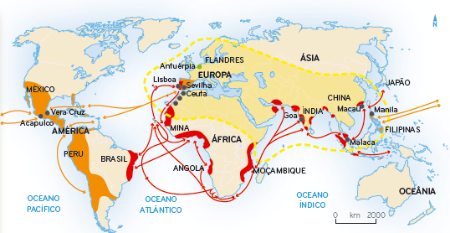
1. Rota de Manila
2. Rota do Cabo
3. Rota do Extremo Oriente
4. Rotas atlânticas
1.
2.
3.
4.

Rotas comerciais dos impérios português e espanhol (século XVI).

Próximo do Arsenal está a Casa da Índia, em que se guardam as mercadorias e especiarias que de todo o Oriente trazem para Portugal as naus da carreira da Índia, e que, sendo levadas e vendidas na Flandres, em França, na Alemanha, enriquecem enormemente o tesouro real.

Pe. Duarte Sande, missionário jesuíta do século XVI

F
14

9.1 Escreve um texto sobre as rotas intercontinentais e os principais centros distribuidores de produtos ultramarinos

Deves:
- identificar cada uma das rotas e as respetivas ligações;
- dar exemplos de dois produtos que chegavam à Europa, através de cada rota;
- indicar os principais centros de distribuição de produtos.

Por fim, relê o teu texto para eliminares erros ortográficos, de pontuação e de sintaxe.

Agora que já resolveste o teu teste, lê atentamente as frases que se seguem e assinala (com um X) a que melhor corresponde ao teu trabalho nas aulas e em casa.

Este teste correu-me muito bem porque estive atento/a nas aulas, participei na realização das atividades e estudei em casa.
Este teste não me correu muito bem porque nem sempre estive atento/a nas aulas nem sempre participei na realização das atividades e estudei pouco em casa.
Este teste não me correu nada bem porque não estive atento nas aulas, não participei na realização das atividades e não estudei em casa.
Este teste correu-me muito mal porque, apesar de estar atento e trabalhar nas aulas e em casa, sinto dificuldades nesta disciplina. Vou esforçar-me mais para ultrapassar as minhas dificuldades.
Este teste correu-me muito mal porque perturbo as aulas e não trabalho nem nas aulas nem em casa. Sei que terei de mudar a minha atitude.

